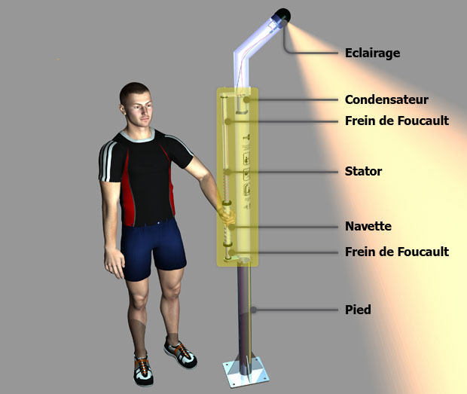

SYSTEME : LAMPADAIRE FIT LUX à génératrice électromagnétique

ENSEIGNEMENT TECHNOLOGIQUE TRANSVERSAL

 | M | E | I
Question  Technologique | Comment caractériser des matériaux et structures?  Comment dimensionner et choisir des matériaux et structures?
- Vérification du cahier des charges, par la simulation ( Solid Works ) de la résistances des matériaux suite à des situations de vandalisme.
- Protection de la LED
- Justifier le choix des matériaux selon les contraintes du cahier des charges
- Arrachement de la tête
- Arrachement aux niveaux des pieds
- Choc de déformation
REFERENTIEL
Le Programme

2.3.2 Comportement des matériaux
2.3.3 Comportement mécaniques des systèmes
Compétences

CO1.1. Justifier les choix des matériaux, des structures d’un système et les énergies mises en oeuvre dans une approche de développement durable
CO1.2. Justifier le choix d’une solution selon des contraintes d’ergonomie et d’effets sur la santé de
l’homme et du vivant
Les objectifs de formation

O1 - Caractériser des systèmes privilégiant un usage raisonné
du point de vue développement durable
EXPLOITATIONS PEDAGOGIQUES

ACTIVITE PRATIQUE : Résistance Des Matériaux

